LABIRINT BOJA
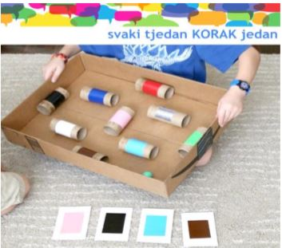

Za izradu igre bit će vam potrebne kartonske kutije ili njihovi poklopci, iskorištene role toalet papira, boje (kakve želite, mogu biti tempere, vodene boje, flomasteri, itd.), škare, ljepilo, običan papir i loptice ili pikule (takve veličine da mogu proći kroz potrošene role toalet papira).

POSTUPAK IZRADE

Odrežite kutiju desetak centimetara iznad dna kako bi dobili kostur labirinta, tj. njegovo dno i niske zidove.
U sljedećem koraku je potrebno napraviti ostale elemente labirinta – svaku rolu toaletnog papira treba pobojati drugom bojom. Jednom kada role budu suhe, potrebno ih je zalijepiti na dno labirinta pod različitim kutovima, tj. nasumično. Time je labirint gotov, ali je potrebno još napraviti kartice redoslijeda – komade papira pobojajte istim bojama koje ste koristili za role toalet papira (1 papira = 1 boja). Kada se boje posuše, vrijeme je za igru!

PRAVILA IGRE
Pozovite nekog od ukućana da se poigra s vama. Jedan drugome zadajte niz od 4 boje i stavite lopticu u jedan kut labirinta. Prvi na redu uzima labirint u ruke te proba, naginjući labirint, proći lopticom kroz role toaletnog papira zadanim redoslijedom. Pritom ne smije proći kroz role koje mu nisu zadane ili pobrkati raspored rola. Neovisno o tome uspije li igrač ili ne, uloge se mijenjaju. Igra može trajati dok god vam ne dosadi.

